Аппликация «Весёлая пчёлка»

Для работы вам понадобятся:
1. Две полоски цветной бумаги: чёрная и жёлтая
2. два прямоугольника белой бумаги (большой и маленький)
3. Ножницы
4. Простой карандаш
5. Клей
6. фломастеры
Итак, начнём! Край чёрной полоски мажем клеем.
Накладываем на него край жёлтой полоски под прямым углом (как на фото) и хорошенько прижимаем пальчиками
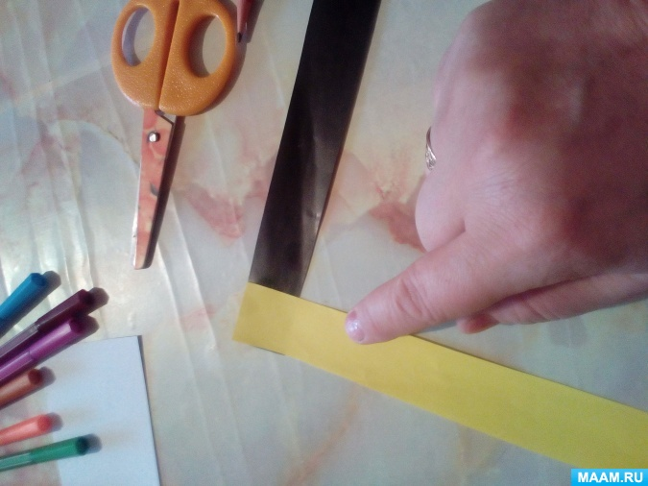

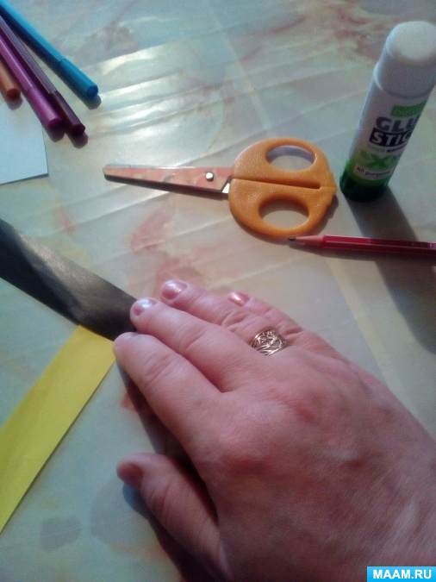
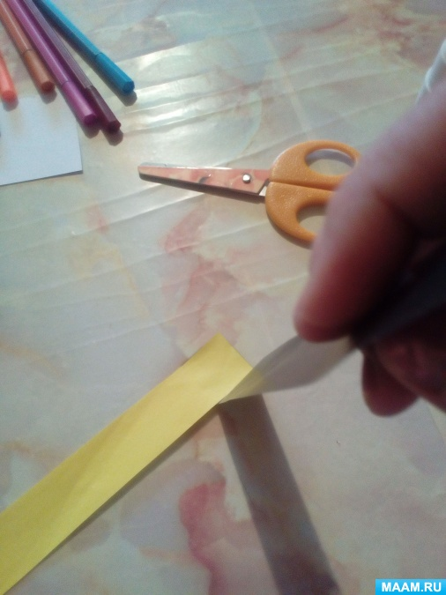
Свободный край чёрной полоски поднимаем и сгибаем в противоположную сторону (как на фото)

Затем, проделываем эту операцию поочередно с жёлтой и черной полосками, пока они не закончатся.
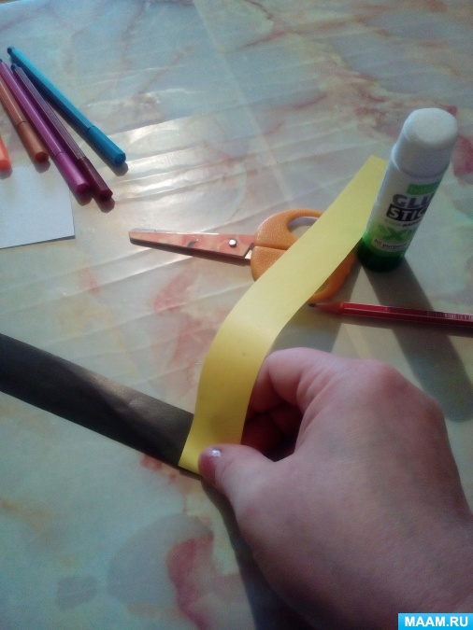
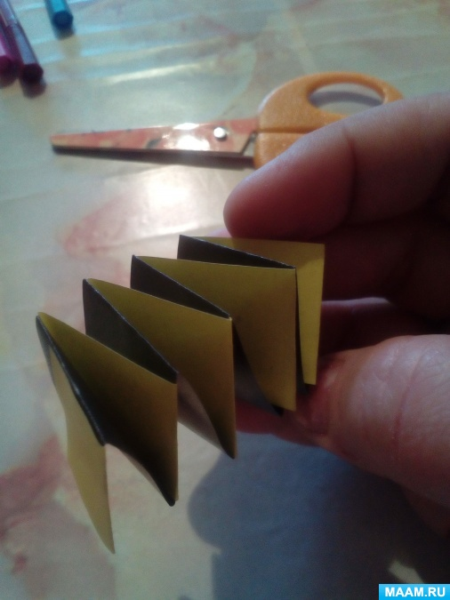
Последние уголки жёлтой и черной бумаги склеиваем. У вас должна получиться вот такая жёлто-чёрная змейка – это тело нашей пчёлки.

Большой прямоугольник белой бумаги сгибаем пополам, чтобы получилась «книжка» (см. фото)
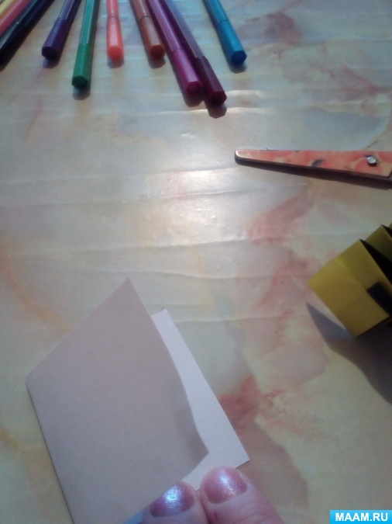
На верхней стороне листа рисуем фигуру похожую на шарик, и вырезаем данную фигуру, держа бумагу сложенной вдвое, «книжечкой».
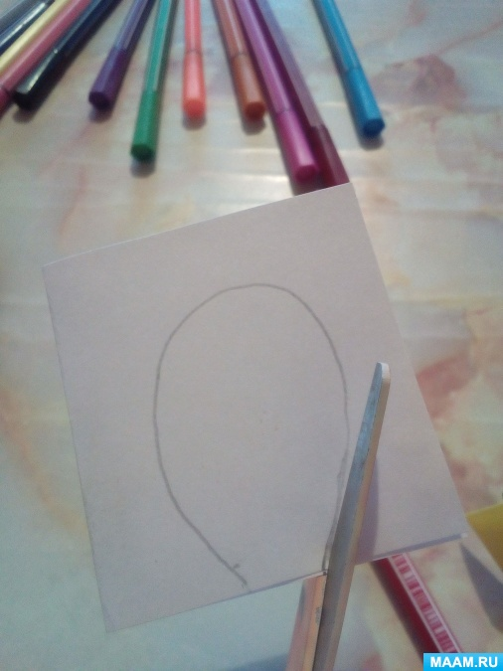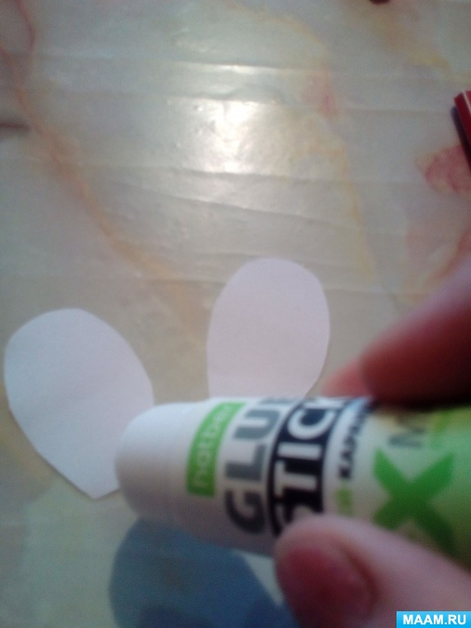
У вас должно получиться два крылышка для пчёлки. Нижний край у каждого крылышка намазываем клеем.

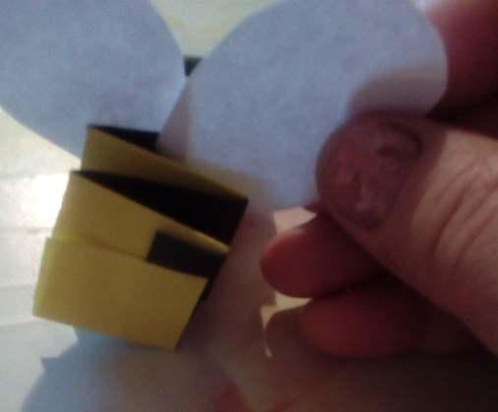
Вклеиваем каждое крылышко между ребрышками нашей «змейки! (см. фото).

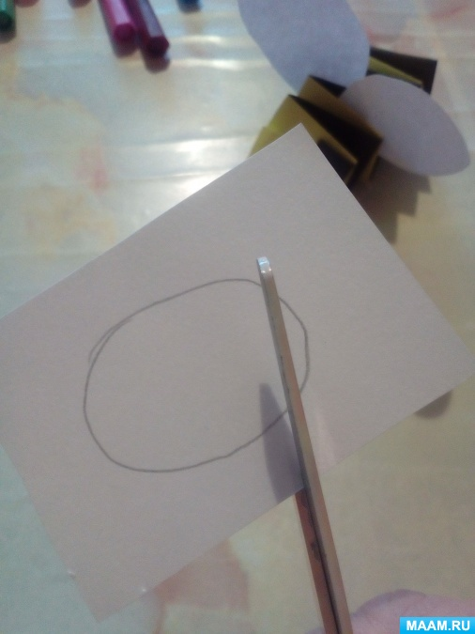
На маленьком белом прямоугольнике рисуем простым карандашом овал и вырезаем его.

На вырезанном овале рисуем фломастерами мордочку пчелки. С изнаночной стороны мажем клеем. Наклеиваем на пчелку спереди.
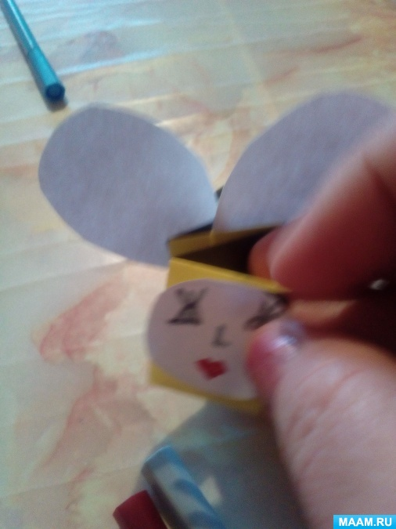

Наша пчёлка готова!
Так устроена природа:
Нет без пчел в природе меда,
Без цветочков нету пчел
- Это я давно учел!
Лета ждать уже недолго,
Прилетай скорее, пчелка,
Дай мне с каждого цветка
Килограмма два медка.

Удачи!

